Variácie marinovaných plodov mora ( by Vojto Artz) 10 por.

Chobotničky chladené 1000 g
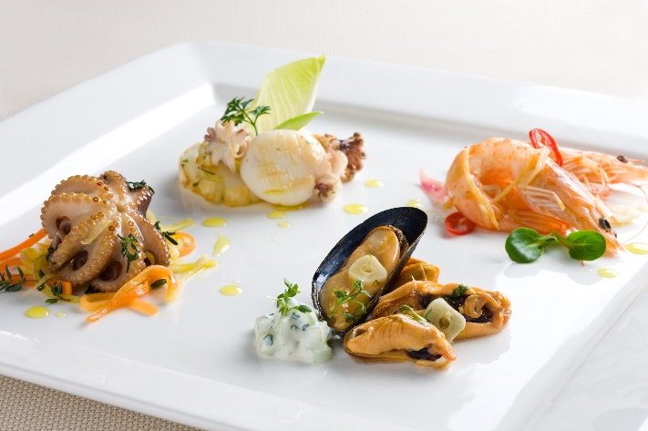
Zeleninový vývar, vlastná výroba 2000 g
Olej olivový extra panenský 250 g
Horeca Select Tymian čerstvý 30 g
Mrkva 500 g
Zeler buľvový 500 g
Víno biele, suché 200 g
Biele korenie , mleté
Soľ 20 g

Sépie chladené 1000 g
Olej olivový extra panenský 250 g
Soľ 20 g
Citrón 100 g ( šťava + kôra)
Cesnak čerstvý 40 g
Horeca Select Koriander čerstvý 30 g
Čakanka biela 100 g

Krevety tigrie surové , nesparené, 16/32 1000 g
Olej olivový extra panenský 250 g
Soľ 20 g
Feferónka 20 g
Cesnak čerstvý 30 g
Zázvor čerstvý 30 g
Šalotka 100 g

Mušle slávky Jumbo sieť 1000 g
Olivový olej extra panenský 100 g
Cesnak čerstvý 40 g
Jogurt biely 500 g
Uhorka šalátová 500g
Horeca Select Mäta pieporná čerstvá 30 g
Horeca Select Koriander mletý 1 g
Soľ 10 g

Príprava marinovaných chobotničiek :
Očistené chladené chobotničky vložíme do ochuteného zeleninového vývaru a varíme ich „tiahnutím“ domäkka. Kým sa nám uvaria, pripravíme si marinádu. Olúpeme si koreňovú zeleninu a nakrájame si ju na tenké dlhé rezančeky,
asi 2 mm hrubé. Otrháme lístky tymianu. Na panvicu dáme trochu olivového oleja a krátko na ňom restujeme koreňovú zeleninu. Pridáme biele víno, krátko povaríme, vypneme príkon tepla a nakoniec vložíme lístky tymianu. Zelenina musí zostať
„all dente“. Potom ju ochutíme soľou a bielym korením. Do misky dáme pošírované chobotničky, k nim pridáme ochutenú zeleninu a všetko zalejeme teplým olivovým olejom. Zľahka premiešame a necháme vychladnúť.

Príprava marinovaných sépií :
Očistené sépie nakrájame na kolieska s priemerom asi 1 cm, hlavičky necháme vcelku. (Veľmi malé sépie nechávame aj v celku). Malé sépie nožom nakrojíme do mriežky. Na panvicu dáme časť olivového oleja a všetko opečieme. Opečené sépie
vyberieme, pridáme na plátky nakrájaný cesnak a mierne ho restujeme. Otrhané listy koriandra pokrájame na rezančeky. Opečené sépie, cesnak a pokrájaný koriander zmiešame v miske, ochutíme emulziou (šťavou z citróna, kôra z citróna, soľou, cukrom a prilejeme teplý olivový olej. Túto zmes necháme vychladnúť.

Príprava marinovaných kreviet :
Najprv si pripravíme marinádu. Olúpanú šalotku nakrájame na mesiačiky. Olúpaný cesnak na plátky. Zázvor olúpeme a nakrájame ho na jemné rezančeky. Feferónku aj so semienkami nakrájame na tenké krúžky. Na panvici na malom množstve olivového oleja restujeme „dosklovita“ šalotku, pridáme cesnak, zázvor a feferónku a ešte krátko restujeme, aby sa nám pekne uvoľnila aróma použitých surovín. Všetko zalejeme zvyšným olejom a osolíme. Očistené krevety dáme na dierkovanú nádobu , parák alebo sito . Pod ňu dáme druhú nádobu, do ktorej zachytíme šťavu
z kreviet. Krevety varíme pri teplote 80 °C asi 4 minúty. Následne presypeme krevety spolu so zachytenou šťavou do marinády, dochutíme soľou a necháme vychladnúť.

Príprava marinovaných mušlí :
Mušle starostlivo prepláchneme v niekoľkokrát menenej vode. 2/3 z nich vylúpeme, 1/3 necháme so schránkou. Starostlivo prepláchnuté slávky krátko restujeme na cesnakovom oleji, osolíme a necháme marinovať asi 4 hodiny. Na dochutenie
si pripravíme jogurtový dresing. Do misky si dáme jogurt ,na kocky nakrájanú šalátovú uhorku (bez semien). Listy mäty opláchneme a pokrájame. Dresing dochutíme soľou a mletým koriandrom.

Všetky morské plody sa tepelne upravujú len veľmi krátko, pretože strácajú na objeme a sú stále tuhšie.
Morské plody treba dobre ochutiť.
Vyžadujú si pikantnejšie nálevy a marinády, pretože rýchlo absorbujú chute. Upravené morské plody môžu byť súčasťou šalátov, alebo ich podávame samostatne

